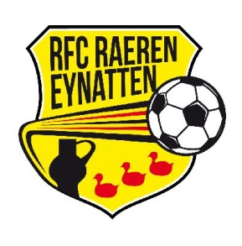
Wichtige Informationen

Werte Eltern, liebe Spieler,

Durch die Zahlung des Beitrags ist Ihr Kind bei uns angemeldet und für Verletzungen bei den Fußballspielen über den Verband zusatzversichert. Sollte es zu einem Sportunfall während des Trainings oder Spiels kommen, setzen Sie sich bitte sofort mit dem Coach Ihres Kindes in Verbindung. Er wird Ihnen ein Formular aushändigen, das Sie bitte vom ersten behandelnden Arzt (Hausarzt, Notaufnahmen) ausfüllen lassen und dem Trainer innerhalb von 4 Tagen wieder zurückgeben müssen, versehen mit einer Krankenkassenvignette. Sie werden dann nach ca. 2 Wochen von uns ein Schreiben mit näheren Informationen über die weitere Vorgehensweise erhalten.
WICHTIG: der Verband tritt nur für Behandlungen ein, die IN BELGIEN durchgeführt worden sind.

Für die Ausfahrten zu den Spielen stellen sich immer wieder die Trainer, Betreuer sowie viele freiwillige Eltern zur Verfügung. Hier möchten wir nochmals darauf hinweisen, dass für Verletzungen bei den Fahrten von oder zu den Spielen als einziger Versicherungsschutz nur die Insassenversicherung des Fahrers besteht. Der Verein kann daher nicht zur Verantwortung gezogen werden.

Auch bitten wir Sie, mit einem Verantwortlichen des Vereins Kontakt aufzunehmen, sollte Ihr Kind den Wunsch haben, Ende der Saison zu einem anderen Verein zu wechseln. In einem persönlichen Gespräch können wir dann die Transferregeln besprechen, die uns vom Belgischen Fußballverband auferlegt werden. Einem Wechsel von jungen Spielern (U6 bis U15) während der laufenden Meisterschaft stimmen wir nur im Fall eines Umzugs zu.

Verschiedene Krankenkassen (so z.B. die Christliche Krankenkasse oder die Neutrale Krankenkasse) erstatten ihren Mitgliedern einen Beitrag (min. € 30,--) wenn sie nachweisen können, dass sie bei einem Sportverein angemeldet sind. Erkundigen Sie sich doch bitte bei Ihrer Krankenkasse und fragen Sie nach dem erforderlichen Antragsformular. Sobald wir Ihre Zahlung erhalten haben, bestätigen wir gerne, dass Ihr Kind für die kommende Saison Mitglied bei RFC Raeren-Eynatten ist.

Aktuelle Informationen, Spielpläne, Adressen und auch einige Fotos finden Sie auf
www.rfc-raeren-eynatten.be oder RFC Raeren-Eynatten.

Premium Partner > < Premium Partner

